AUBO i5机械臂
智能分拣与视觉伺服系统
  - 招聘展示技术文档 2025.04 – 2026.08
我们面向目标位置和摆放方向不确定的分拣场景，构建从旋转目标检测、RGB-D几何定位到机械臂规划执行的系统，并开发基于位姿误差的视觉伺服模块。系统以眼在手外的RealSense D435i为主要展示方案，通过“长距离运动规划＋近距离视觉伺服”的设计改善单次视觉定位后缺少在线修正的问题。
本文重点展示感知与抓取几何、MoveIt执行链、SDK硬件接口、视觉闭环算法以及线程协作机制，便于招聘交流时结合代码和演示说明工程实现。
项目指标 | 结果 | 指标含义
旋转目标检测 | mAP@0.5 77.2% | 检测精度，不等同于抓取成功率
目标位置与姿态估计误差 | 5.8 mm / 3.3° | 定位与方向估计指标
平均预测耗时 | 5.4 ms | 模型预测阶段耗时
单次运动规划耗时 | < 100 ms | 实验场景下的规划结果
综合抓取成功率 | 92.6% | 完整抓取任务的结果指标

指标为项目实验记录值；模型耗时、整条感知链延迟、控制周期和任务成功率采用不同统计口径，应分别展示。详细测试口径见第八节。
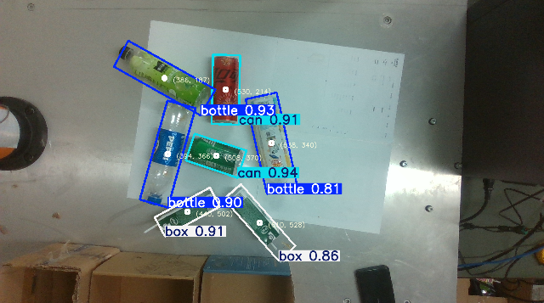
图1 原项目文档中的旋转目标检测画面 展示瓶体 罐体与盒体的类别和方向
技术栈 ROS 1 · C++ / Python · YOLO-OBB · RGB-D · TF · MoveIt / OMPL · ros_control · AUBO SDK · KDL / Eigen

一 系统架构与模块职责
系统按感知、任务规划和机械臂执行分层。检测器负责回答“是什么、在哪里、朝向如何”；几何层将像素结果变成机器人可用的抓取参数；任务层组织抓取顺序；执行层负责轨迹或伺服位置指令与控制柜的通信。
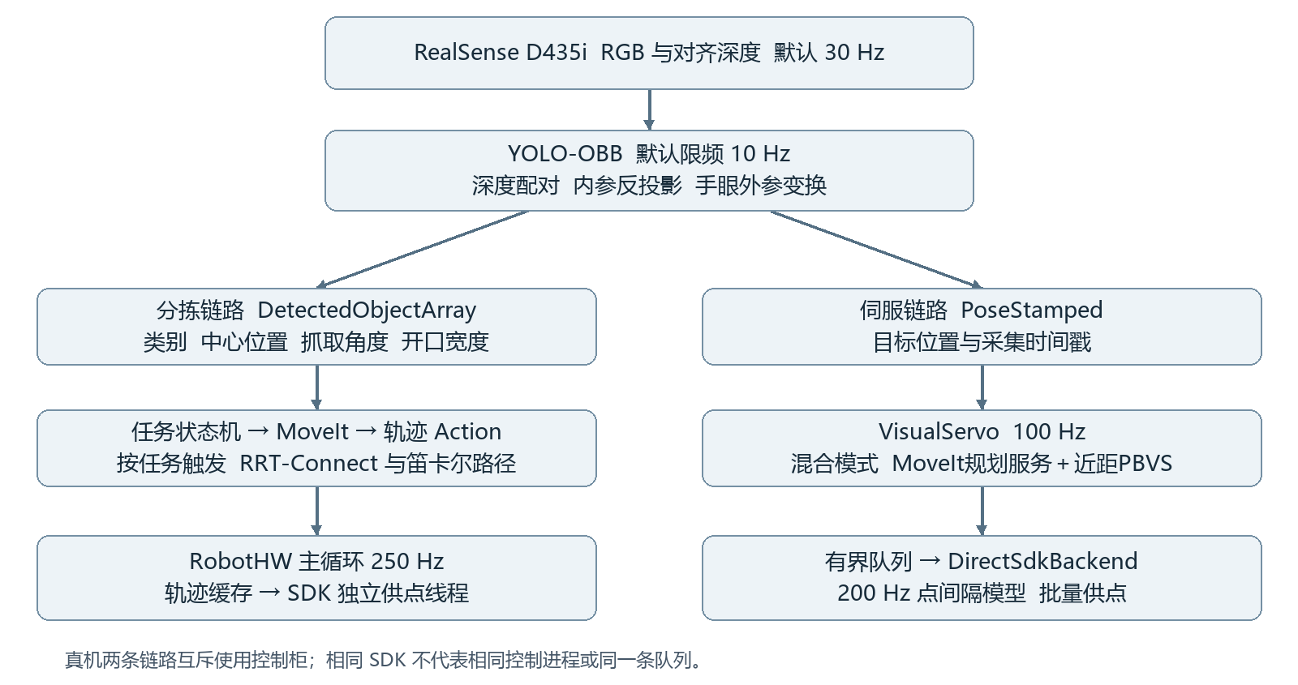
图2 系统运行架构 频率为当前配置或源码名义值 独立RobotHW与伺服SDK输出互斥
模块 | 仓库位置 | 核心职责
感知与几何 | aubo/aubo_perception | 模型接入、深度配对、坐标变换、抓取角度与宽度
分拣任务 | aubo/aubo_sorting_core | 目标稳定、抓放状态机、失败返回与动作执行
规划与模型 | aubo/aubo_moveit_config  aubo/aubo_description | URDF、关节与碰撞约束、OMPL配置
控制与驱动 | aubo/aubo_ros_control | RobotHW、视觉伺服、队列、SDK通信
场景配置 | aubo/aubo_sorting | 固定机械臂工位、启动文件与抓取参数

实现边界
常规分拣通过MoveIt Action与RobotHW执行；混合控制则在同一个VisualServo节点中请求MoveIt规划服务，将远距离轨迹和近距离PBVS共同送入伺服队列与同一输出后端，避免两套SDK同时控制。完整夹取、搬运和放置仍由分拣任务层组织。[S9]

二 从旋转检测到机械臂抓取位姿
YOLO适配节点加载外部模型工程中的GC-yolo.pt，解析OBB中心、宽高、方向角、类别与置信度，发布统一检测消息。模型结构改进属于独立训练工程；ROS侧的重点是把检测输出可靠地接入实时几何与抓取流程。[S1]
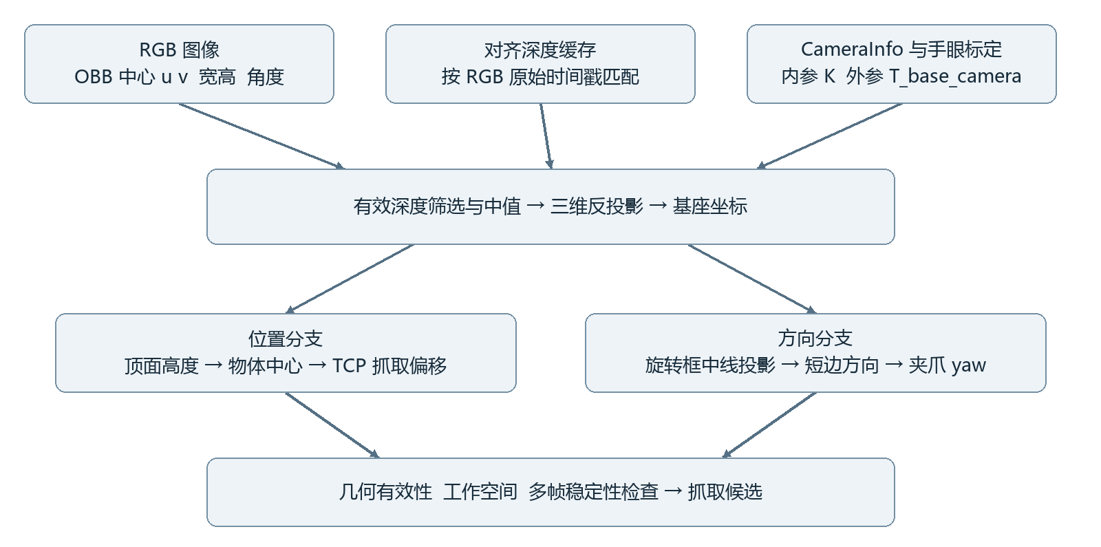
图3 抓取几何流程 图像方向必须经过相机投影与坐标变换

深度与时间对齐
检测消息保留RGB采集时间戳，几何节点按该时间从深度缓存中匹配图像。默认缓存90帧、允许时间差0.08 s；旋转框中心区域筛除无效及越界深度后取中值，有效样本少于5个则拒绝该目标。这样可减小孔洞、背景和推理延迟引入的定位偏差。[S2]

反投影与手眼变换
对中心像素(u, v)与深度Z，计算X = (u − cx)Z / fx、Y = (v − cy)Z / fy，再由p_base = R_base_camera p_camera + t_base_camera转换至机械臂基座系。内参来自CameraInfo；眼在手外的外参由标定结果发布，安装位置变化后必须重新标定。

位置和方向的工程处理
深度读数对应物体可见顶面。代码先校验顶面与桌高加物高是否一致，再减去半个物高得到物体中心，最后叠加TCP抓取偏移。另有table模式，用相机射线与已知水平面求交；该模式依赖桌高和物高先验，不能与深度定位混为一谈。
方向计算将旋转框两条中线投影到基座水平面，选取米制短边作为夹爪闭合方向，再叠加夹爪轴标定偏置。该方法表达桌面抓取位置和偏航角，并非任意物体完整6D姿态重建。抓取宽度控制还需要夹爪开口标定，默认不启用。

三 MoveIt规划与SDK执行链

抓放任务如何组织
任务先完成初始化与观察位运动，再积累目标检测样本并检查稳定性。当前目标缓存按类别组织，每类维护一个候选；它适合当前分拣工位，不应描述为同类多目标身份跟踪。通过检查的目标进入预抓取、接近、闭合、抬升、搬运、放置和退离流程。[S3]
阶段 | 执行方式 | 关键检查
预抓取与搬运 | MoveIt位姿规划 | 关节限制、场景碰撞、规划与执行返回值
接近与放置 | 笛卡尔路径及时间参数化 | 路径完成比例；必要时按代码分支重试或回退
抬升 | 抬升路径与恢复逻辑 | 不把未完成的部分抬升当成达到安全高度
夹取与释放 | 夹爪FollowJointTrajectory | 动作超时、位置容差与抓取几何合法性

运动规划设置
URDF与SRDF提供机器人运动链、碰撞模型和规划组；关节范围、速度与加速度缩放约束运动。OMPL配置中默认规划器为RRTConnect；长距离运动由其求解，局部直线动作通过computeCartesianPath实现。规划场景中的桌面和障碍物参与碰撞检查，点云与OctoMap能力可按场景接入。[S4]
配置中的planning_time为12 s，表示允许的规划时间预算。“单次规划<100 ms”是实验结果，两者并不冲突，也不能用12 s配置或单次快速成功来证明所有工况都小于100 ms。

ros_control硬件接口
我们基于AUBO SDK封装AuboHardwareInterface，继承RobotHW并注册关节状态接口与位置命令接口。MoveIt将带时间参数的轨迹交给FollowJointTrajectory动作接口，JointTrajectoryController在controller_manager更新中生成各关节位置命令。[S5]
主线程以默认250 Hz执行read → update → write。SDK状态定时器以50 Hz更新反馈缓存，read读取该缓存；write进行指令合法性与步长检查，并将需要执行的位置点推入单生产者单消费者队列。独立供点线程查询控制柜缓冲余量，批量取点、执行约束检查后下发。

线程解耦的作用
轨迹计算、关节状态读取和控制柜供点分开调度，降低网络查询阻塞控制器更新的影响。批量写入减少通信调用次数，但供点轮询频率不等于控制柜执行采样率。该路径的限幅常量CTRL_PERIOD_S为5 ms，与250 Hz主循环的4 ms周期不同，修改频率前应同时核对点间隔与控制柜实际消费节拍。

四 视觉伺服算法与前向位置队列
视觉伺服采用基于三维位姿误差的PBVS。眼在手外时，期望TCP位置等于目标基座坐标加抓取偏移；当前TCP位置和雅可比由关节反馈及KDL运动学链计算。控制器输出关节速度，再积分为SDK接受的关节位置点。[S6]
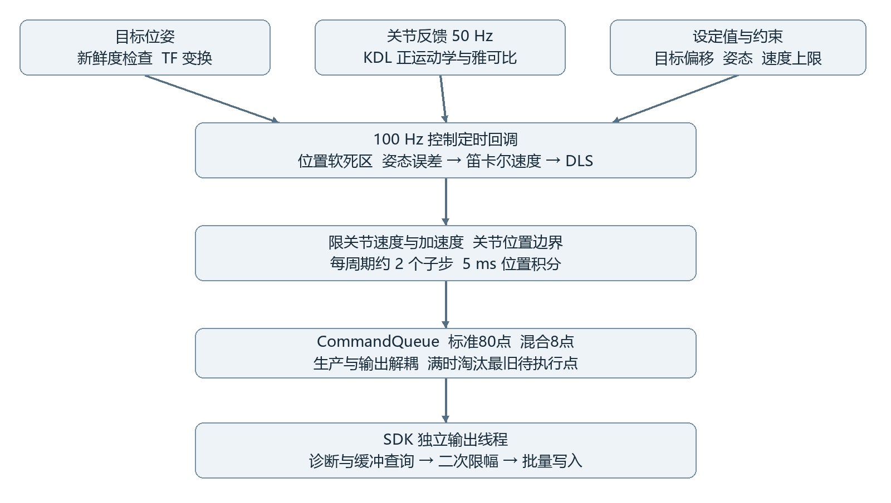
图4 伺服计算与SDK执行 控制回调100 Hz 名义位置点间隔5 ms

控制律
位置误差 e_p = p_target + p_offset − p_TCP。逐轴应用连续软死区后，v = K_p e_p；姿态误差取旋转矩阵对数，ω = K_R Log(R_desired R_TCPᵀ)。笛卡尔速度先限幅，再通过阻尼最小二乘得到 q̇ = Jᵀ(JJᵀ + λ²I)⁻¹[v; ω]。阻尼项减轻近奇异位形下逆解的数值放大。
关节速度经过速度与加速度限幅，以 q_next = q_cmd + q̇ Δt积分并限制在关节位置边界内。100 Hz控制回调按实际间隔生成子步，默认每10 ms约生成两个5 ms位置点；少量反馈融合抑制积分位置与实际关节位置长期偏离。这里是运动学约束与位置积分，不是完整动力学或力矩控制。

队列与姿态含义
标准伺服队列容量为80点，混合模式配置缩短为8点；满时淘汰最旧待执行点；状态切换时清除失效命令，输出端再次限速和限加速度。眼在手外当前姿态控制跟踪配置的固定抓取姿态，YOLO伺服目标的位置接口没有直接承载OBB抓取yaw；分拣链路中的角度估计与伺服姿态控制应分别说明。

五 线程 回调与执行频率
下表列出源码和默认配置中的运行节拍，不代表实机测得的稳定频率。ROS定时器由回调线程池执行；每个定时器并不对应一个独立线程。SDK供点循环包含通信时间和休眠，因此“4 ms休眠”只能表示约250 Hz的轮询上限。[S5–S8]
执行单元及职责 | 调度方式 | 默认频率或周期 | 作用
RealSense RGB与深度 | 驱动采集 | 30 Hz / 33.3 ms | 真机启动沿用相机驱动默认值
固定相机仿真 | Gazebo传感器 | 20 Hz / 50 ms | workspace_camera的update_rate
YOLO推理 | 图像回调＋限频锁 | 最高10 Hz / ≥100 ms | 单调时钟限频；忙时跳过
RGB-D几何计算 | 检测消息回调 | 随有效检测到达 | 不是独立固定频率循环
目标稳定等待 | 任务线程内部轮询 | 10 Hz / 100 ms | waitForObject等等待逻辑
任务初始化与抓放 | 独立工作线程 | 按任务触发 | 规划和动作等待，不固定Hz
任务ROS回调 | AsyncSpinner(4) | 4个工作线程 | 线程数不代表4 Hz
RobotHW主控制 | 主线程循环 | 250 Hz / 4 ms | read → update → write
RobotHW状态读取 | ROS定时回调 | 50 Hz / 20 ms | 仅状态模式降低为1 Hz
RobotHW SDK供点 | 独立线程 | 每轮末休眠4 ms | 缓冲不足时批量补点
硬件节点ROS回调 | AsyncSpinner(2) | 2个工作线程 | 状态定时器和服务回调

线程与频率的区别
感知与任务节点按消息或请求工作，不能为每个函数指定固定Hz。异步线程池允许状态读取、停止请求和任务回调并发处理；独立SDK线程负责网络诊断与供点。规划耗时与动作执行时间由任务复杂度决定。

五 视觉伺服线程与时序
视觉伺服在一个节点中组合控制定时器、反馈定时器、输出后端和异步回调线程池。混合模式另外启用规划检查定时器，规划服务调用期间释放控制锁，避免阻塞其余控制回调。
执行单元及职责 | 调度方式 | 默认频率或周期 | 作用
视觉伺服控制 | ROS定时回调 | 100 Hz / 10 ms | 误差、逆解与子步积分
视觉伺服状态读取 | SDK模式定时回调 | 50 Hz / 20 ms | 读取并发布关节反馈
Gazebo伺服输出 | ROS定时回调 | 200 Hz / 5 ms | 消费队列并发布关节位置
SDK伺服输出 | 独立线程 | 每轮末休眠4 ms | 位置点按200 Hz模型限幅
混合规划检查 | ROS定时回调 | 10 Hz / 100 ms | 有请求才调用MoveIt服务
伺服ROS回调及监测 | AsyncSpinner(3)＋主线程 | 3个回调线程；监测10 Hz | 监测不是控制计算循环

100 Hz控制与200 Hz位置点
一个名义10 ms控制周期内，先以目标误差求一次关节速度，再分两个约5 ms子步完成约束与位置积分。Gazebo输出按200 Hz消费；SDK线程按缓冲需求批量写点，每轮末尾休眠4 ms，并不意味着每轮只执行一个位置点。
标准模式的80点软件队列，在200点/秒的名义节拍下对应最多约0.4 s的点数规模；混合模式缩短为8点，约0.04 s。这只是队列容量对应的时间，不是实际延迟；总延迟还取决于控制柜缓存与网络。

控制器附属发布频率
controllers.yaml中JointStateController发布频率为50 Hz；轨迹控制器状态发布为25 Hz、Action监测为20 Hz。它们分别用于状态输出和动作状态监测，不改变RobotHW主循环的默认250 Hz。

视觉频率与控制频率如何配合
默认10 Hz视觉观测之间，100 Hz控制器可能使用同一帧新鲜目标多次计算。5.4 ms平均模型预测耗时不等于185 Hz整机视觉闭环；实际链路还包含采集、排队、深度配对、TF、控制回调和SDK缓冲延迟。

六 混合控制流程与状态切换
混合控制在同一个VisualServo节点中完成远距离规划与近距离PBVS切换。通过/plan_kinematic_path只请求规划结果，校验关节顺序、时间、限位及起终点后，以统一队列输出轨迹采样点；该路径不使用MoveIt轨迹Action执行。[S9]
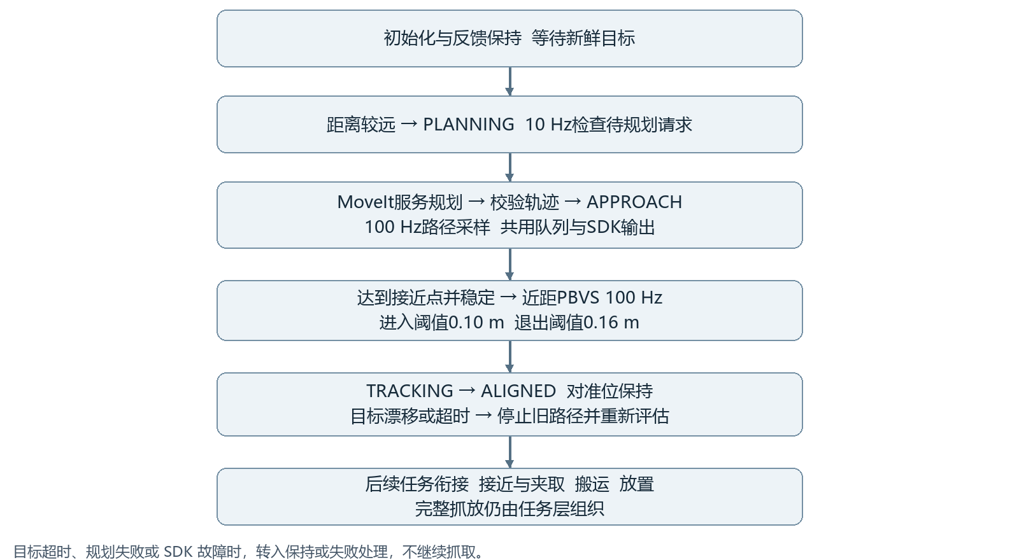
图5 同一输出后端下的混合控制流程与后续抓放接口

切换条件与规划并发
hybrid_enabled默认关闭。启用后，TCP到期望TCP的距离≤0.10 m进入PBVS，>0.16 m退出近距状态，迟滞避免边界反复切换。远距路径规划到距期望位0.06 m的接近点，预算3 s，执行超时30 s。规划回调按10 Hz检查待处理请求，服务调用期间不持有控制锁，其余回调仍能处理停止和反馈。

对齐与目标丢失
混合路径完成后先稳定0.3 s，再进入近距控制；目标位移超过0.04 m会使旧路径失效。当前默认位置死区为4 mm、姿态死区为0.02 rad，持续满足对齐条件0.35 s后进入ALIGNED并保持反馈位置；误差超过释放阈值后恢复跟踪。目标超时阈值为0.20 s，眼在手外默认采用stop策略；混合模式目标丢失时清除旧路径并保持。上述阈值是控制参数，不能视为实测终端抓取精度。
固定相机默认target_offset为[0, −0.08, 0.10] m，包含避遮挡横向偏移和10 cm预抓取高度。因此ALIGNED表示到达设置的对准位，并不表示夹爪已经接触物体；最终接近动作应单独组织。

七 工程难点与实现取舍
问题 | 处理方式 | 需要解释的边界
深度噪声与推理滞后 | 保留采集时间；有界深度缓存；ROI中值 | 拒绝无效结果，避免用旧位姿伪装新观测
图像角度与夹爪方向不同 | 旋转框中线投影到工作平面 | 依赖水平面和物体几何先验
指令生产与SDK通信不同步 | 生产消费解耦；按控制柜余量批量供点 | 队列容量和轮询Hz不是闭环带宽
近目标抖动与逆解放大 | 连续软死区；DLS；关节限速限加速度 | 不能替代规划场景中的在线避碰
目标丢失与重新捕获 | 超时状态机；保持；按模式选择恢复策略 | 眼在手外默认不执行搜索运动
规划与伺服争用控制柜 | 混合模式共用队列和唯一输出后端 | 外部RobotHW不能同时独占SDK

可展示的工程贡献
感知侧：围绕旋转目标检测构建统一ROS消息，连接RGB-D时间配对、相机标定和抓取几何，把像素中心与方向转换成基座系抓取参数。对深度异常、无效方向和未标定宽度设置明确的拒绝条件。
驱动侧：把厂商SDK封装为ros_control标准硬件接口，贯通MoveIt、关节轨迹控制器和真实控制柜；通过独立状态读取与供点线程，降低计算与网络通信之间的相互阻塞。
控制侧：实现统一PBVS控制核心，使用雅可比阻尼伪逆、连续软死区、关节约束和有界位置队列；通过Gazebo与SDK两个输出后端复用算法，并加入目标超时与对齐保持状态。

展示时应保留的限制
ROS定时器运行在普通调度环境中，100 Hz或250 Hz属于目标节拍，不是硬实时保证。局部伺服没有直接复用MoveIt规划场景的碰撞检查，伺服工作区域及接近距离需先完成验证。
Gazebo中使用的抓取附着插件是物理仿真辅助，不是实体夹爪的抓取检测。仿真成功率与实机成功率必须分别统计。仓库中的眼在手上、眼在手外以及table、depth模式也应按实际演示条件选择，避免展示图和启动参数不一致。

八 实验口径与招聘展示讲述

指标如何形成可复核的结果
指标 | 展示数值 | 随实验记录保存的内容
mAP@0.5 | 77.2% | 数据集划分、类别、标注方式、模型版本与逐类AP
位置与姿态误差 | 5.8 mm / 3.3° | 参考真值、样本量、误差定义、均值或RMSE；姿态角含义
模型预测耗时 | 平均5.4 ms | CPU/GPU、输入尺寸、预热、样本数、是否含前后处理
单次运动规划 | <100 ms | 规划场景、起终点、规划器、失败次数及耗时分布
综合抓取成功率 | 92.6% | 成功次数/总次数、物体组成、成功判据及实机/仿真条件

这些结果描述项目测试表现。招聘展示中应同时提供对应实验配置与原始记录，不将模型推理时间扩展为端到端延迟，也不将伺服死区或速度上限表述为实测精度。

建议的演示顺序
先用真实检测画面解释OBB为何适合任意平面摆放方向，再在RViz展示基座系抓取位姿、碰撞场景和规划轨迹。随后展示独立视觉伺服对目标位置变化的在线跟踪与目标丢失保持。混合模式可继续展示远距APPROACH到近距TRACKING的状态切换，结合运行日志说明阈值与目标丢失行为。

招聘交流用项目介绍
我们开发了AUBO i5智能分拣与视觉伺服系统，面向目标位置和摆放角度不确定的桌面分拣任务。系统将YOLO-OBB旋转检测与RealSense RGB-D数据结合，通过标定和坐标变换生成抓取位置与夹爪方向；使用MoveIt组织抓取、搬运和放置，并基于厂商SDK完成ros_control硬件接口和轨迹执行链路。
在视觉闭环部分，我们根据目标与TCP的位姿误差，通过雅可比阻尼伪逆求关节速度，完成限速、限加速度与位置积分，再利用有界队列向执行后端供点。控制计算默认100 Hz，位置点按200 Hz生成，真机关节反馈50 Hz。混合模式通过MoveIt规划服务与同一执行队列，衔接长距离规划和近距离视觉闭环。
项目实验中，检测mAP@0.5为77.2%，位置和姿态估计误差为5.8 mm和3.3°，平均模型预测耗时5.4 ms，单次规划耗时小于100 ms，综合抓取成功率92.6%。讲述时结合具体测试设备和样本口径，重点解释从检测结果到稳定执行的工程链路。

九 源码索引与参数复核入口
以下路径均相对于仓库根目录。正文中的S编号对应这些实现入口；频率与参数以当前启动时的实际覆盖值为准。
编号 | 源码或配置 | 核对内容
S1 | aubo/aubo_perception/scripts/ultralytics_yolo_node.py  aubo/aubo_perception/config/ultralytics_yolo.yaml | OBB输出、原时间戳、非阻塞推理锁、10 Hz限频
S2 | aubo/aubo_perception/scripts/yolo_rgbd_target_node.py  aubo/aubo_perception/src/aubo_perception/grasp_geometry.py  aubo/aubo_perception/config/grasp_pipeline.yaml | 深度缓存与匹配、反投影、顶面与中心、旋转框方向
S3 | aubo/aubo_sorting_core/src/color_sorting_task.cpp  aubo/aubo_sorting_core/src/target_tracking.cpp  aubo/aubo_sorting_core/src/pick_place.cpp | 任务工作线程、目标缓存、抓放顺序、10 Hz等待
S4 | aubo/aubo_sorting_core/src/motion_executor.cpp  aubo/aubo_moveit_config/config/ompl_planning.yaml  aubo/aubo_sorting/config/yolo_sorting.yaml | RRTConnect、笛卡尔路径、时间参数化、规划预算
S5 | aubo/aubo_ros_control/src/aubo_hw_main.cpp  aubo/aubo_ros_control/src/aubo_hardware_interface.cpp  aubo/aubo_ros_control/include/aubo_ros_control/aubo_hardware_interface.h | 250 Hz主循环、50 Hz状态读取、SDK供点、5 ms限幅常量
S6 | aubo/aubo_ros_control/src/visual_servo.cpp  aubo/aubo_ros_control/src/visual_servo_common.cpp  aubo/aubo_ros_control/src/direct_sdk_backend.cpp | PBVS、状态机、子步积分、队列、独立SDK输出线程
S7 | aubo/aubo_ros_control/config/visual_servo_common.yaml  aubo/aubo_ros_control/config/visual_servo_eye_to_hand.yaml  aubo/aubo_ros_control/config/controllers.yaml | 100/200 Hz、死区、超时、姿态目标、状态发布频率
S8 | realsense-ros-development/realsense2_camera/launch/rs_camera.launch  aubo/aubo_perception/models/workspace_camera/model.sdf | 真实相机默认30 Hz、固定仿真相机20 Hz
S9 | aubo/aubo_ros_control/src/hybrid_control.cpp  aubo/aubo_ros_control/config/hybrid_control.yaml | 规划服务、轨迹校验、距离迟滞、短队列与状态切换

相机与任务启动参数
眼在手外应显式选择camera_mount:=eye_to_hand，并核对相机命名空间及标定TF；使用深度估计高度时选择height_mode:=depth。YOLO分拣便捷入口默认采用eye_in_hand和table，不能直接当作眼在手外RGB-D实验配置。
开源仓库 https://github.com/2799063570/ros-mobile-manipulation-lab

